各位小伙伴，大家好，我是小U，今天在做项目的时候碰到输入法干扰的问题，所以小U单独把这个拿出来给大家讲讲。

---小U的QQ群（714733686）：小U的订阅号【UiPath8888】---

本次案例的内容：

1. 打开百度网页
2. 输入“我喜欢UiPath8888”
3. 根据输入的方式不同，结果也会不同。
4. 默认的输入法是搜狗拼音，状态为中文输入。

首先，我们看看流程，如下图：

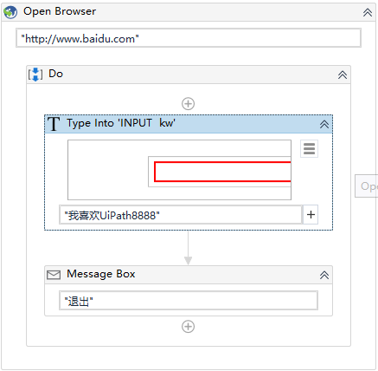

**第一种情况，输入方式：默认状态**

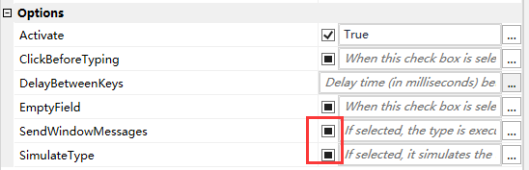

默认状态下运行的结果如下：

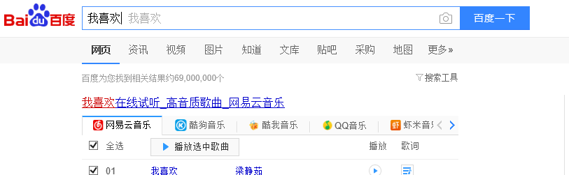

从上面的画面看，只输入了一部分内容。

第二种情况，输入方式：SendWindowMessage。

官方解释：

1. 如果选中，则通过向目标应用程序发送特定消息来执行输入。
2. 可以在后台执行

什么叫后台执行？就是不需要将网页/系统切换到当前视窗，例如锁屏是，也可以执行成功。

1. 与大多数桌面应用程序兼容。
2. 不是最快的方法。

**选中状态下：**

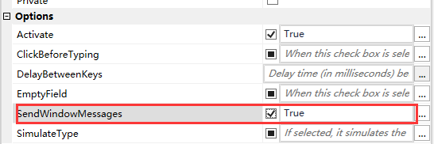这时我们再来看看运行之后的结果。

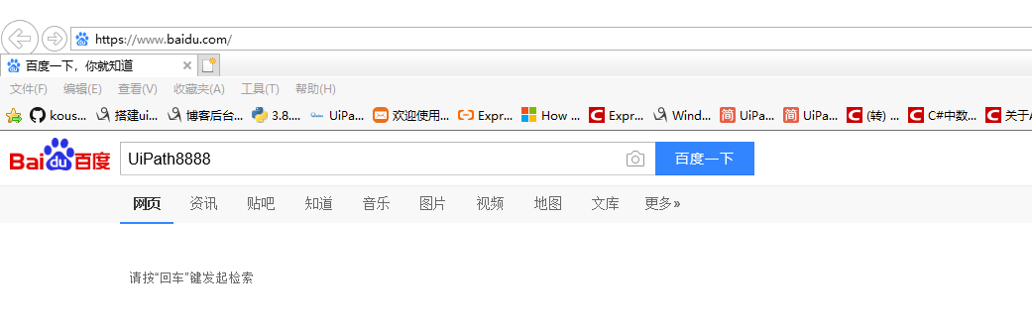

和默认状态的区别：直接向输入框中输入内容，中间不受输入法干扰。

**不选中状态下：**

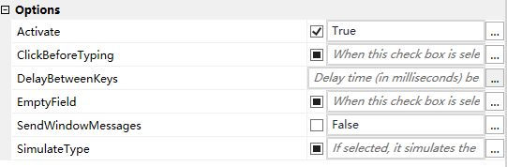

运行结果如下图：

只输入了一部分信息。

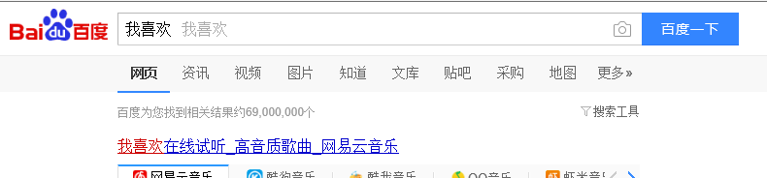

**第三种情况，输入方式：SimulateType**

官方解释：

1. 如果选中，它将使用目标应用程序的技术模拟输入
2. 可以在后台执行
3. **执行速度最快—优点**

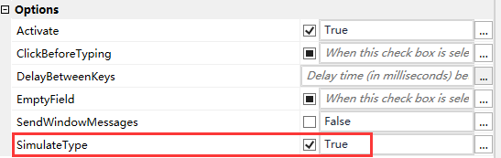

**选中状态：执行几乎是一瞬间就完成了。**

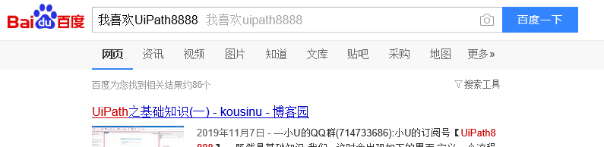

不选状态：

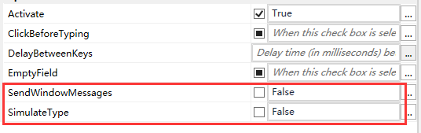

执行结果和第一种情况，默认方式一样。只输入了一部分内容，重复执行时，内容可能都不一样。

